Vadym Semkovych

296669

20.05.2020

Sprawozdanie 11

Aproksymacja sygnału okresowego przy użyciu FFT

1. **Wstęp teoretyczny**

**Szybka transformacja Fouriera (Fast Fourier Transform, FFT)** – algorytm wyznaczania dyskretnej transformaty Fouriera oraz transformaty do niej odwrotnej.

Najpopularniejszą wersją algorytmu FFT jest FFT o podstawie 2. Jest on bardzo efektywny pod względem czasu realizacji, jednak wektor próbek wejściowych (spróbkowany sygnał) musi mieć długość $N = 2^{k}$ gdzie 𝑘 to pewna liczba naturalna. Wynik otrzymuje się na drodze schematycznych przekształceń.

Najprostszy algorytm FFT to radix-2 (Cooley-Tukey). Algorytm polega na znalezieniu współczynników transformaty Fouriera (DFT) $c_{k}$, ale wykonując jak najmniej obliczeń.

Zakładamy, że całkowita liczba węzłów jest potęgą 2:

$$x_{j}=\frac{2π}{N}j, j=0,1,2,…,N-1, N=2^{r}, r∈N (1)$$

Zatem:

$$c_{k}=\sum_{j=0}^{N}{f_{j}exp(-I\frac{2π}{N}jk)} (2)$$

Osobno grupujemy składniki:

Parzyste $j=2m$:

$$c_{k}=\sum_{m=0}^{\frac{N}{2}-1}{f_{2m}exp(-I\frac{2π}{N}(2m)k)}+\sum_{m=0}^{\frac{N}{2}-1}{f_{2m+1}exp(-I\frac{2π}{N}(2m+1)k)} (3)$$

Niparzyste $j = 2m+1$:

$$c_{k}=\sum_{m=0}^{\frac{N}{2}-1}{f_{2m}exp(-I\frac{2π}{\frac{N}{2}}mk)}+exp⁡(-I\frac{2π}{N}k)\sum_{m=0}^{\frac{N}{2}-1}{f_{2m+1}exp(-I\frac{2π}{\frac{N}{2}}mk)} (4)$$

Korzystając z okresowości powyższych wyrazów nie musimy wyznaczać wszystkich współczynników – tylko połowę.

1. **Problem**

Naszym zadaniem było zastosowanie FFT do odszumienia sygnału periodycznego. Sygnał zaszumiony generowaliśmy zgodnie z poniższym wzorem:

$$y\left(i\right)=\sin\left(ω∙i\right)+\sin\left(2ω∙i\right)+\sin\left(3ω∙i\right)+∆ (5)$$

gdzie: $i = 0,1,2,…,N-1 – numer próbki sygnału,$

$ω=2\frac{2π}{N}, N=2^{k}-ilość wygenerpwanych próbek,$

$∆ =2∙\frac{rand()}{RAND_{MAX}+1.0}-1$

Najpierw wygenerowaliśmy zaszumiony sygnał, zgodnie ze wzorem(5), i zapisaliśmy go do wektora typu *double.* Długość wektora wynosiła 2N, $N=2^{k}$, kolejno dla $k = 8, 10, 12.$

Następnie wyznaczyliśmy transformatę sygnału korzystając z funkcji biblioteki **GSL:**

gsl_fft_complex_radix2_forward (gsl_complex_packed_array y, size_t sride, size_t N),

gdzie: y – tablica z sygnałem(typ gsl_complex_packed_array odpowiada naszej jednowymiarowej tablicy),

stride – parametr równy 1(krok pomiędzy elementami w tablicy),

N – $2^{k}$

Dalej przeprowadziliśmy dyskryminację sygnału na poziomie max($\frac{\left|c_{k}\right|}{2}$), to znaczy że trzeba było znaleźć element o maksymalnym module, i wyzerować wszystkie elementy których moduł był mniejszy od $\frac{1}{2}c_{kmax}$.

Ostatnie co zrobiliśmy to wyznaczyliśmy transformatę odwrotną korzystając z funkcji biblioteki **GSL:**

gsl_fft_complex_radix2_backward (gsl_complex_packed_array y, size_t sride, size_t N),

która przyjmuje argumenty analogiczne do funkcji gsl_fft_complex_radix2_forward.

1. **Wyniki**

Aproksymację przeprowadzono kolejno dla $k= 8, 10, 12.$ Dodatkowo dla k=8 przedstawiono wykres części rzeczywistej i urojonej transformaty oraz moduł liczby zespolonej w zależności od numeru iteracji.

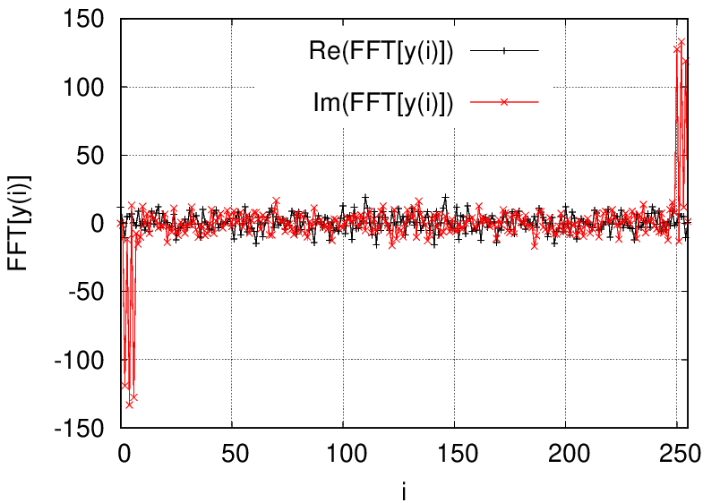

*Wykres (1). Część rzeczywista i urojona transformaty. (k=8)*

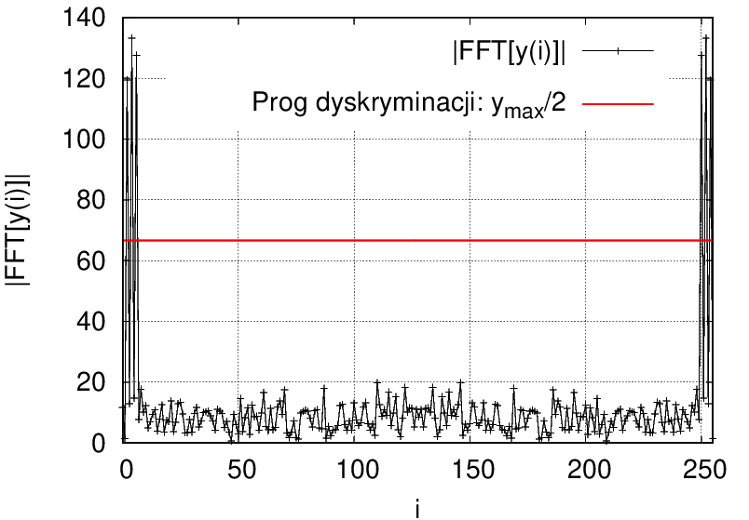

*Wykres(2). wartości modułów współczynników transformaty(k=8)*

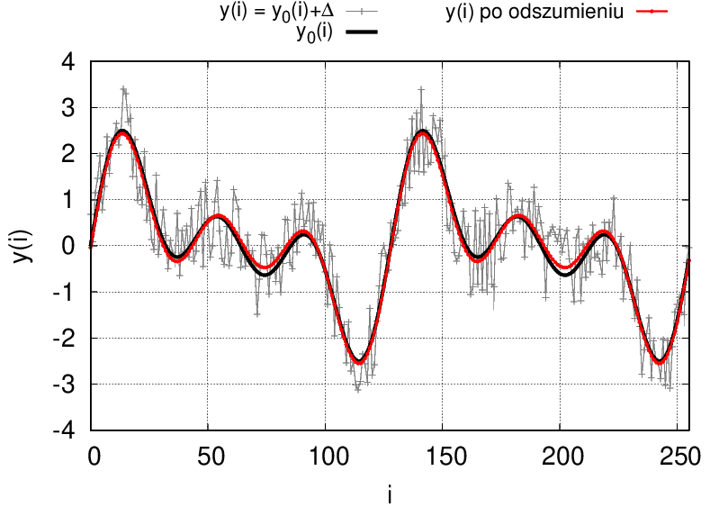

*Wykres(3). Wykres sygnału zaburzonego, niezaburzonego oraz sygnału po odszumieniu dla k=8*

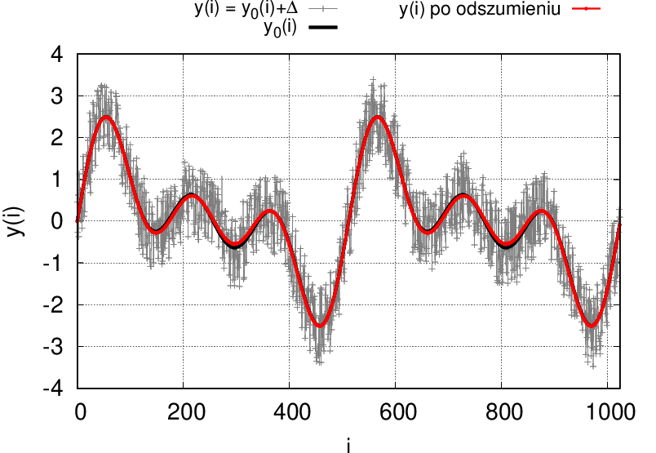

*Wykres(4). Wykres sygnału zaburzonego, niezaburzonego oraz sygnału po odszumieniu dla k=10*

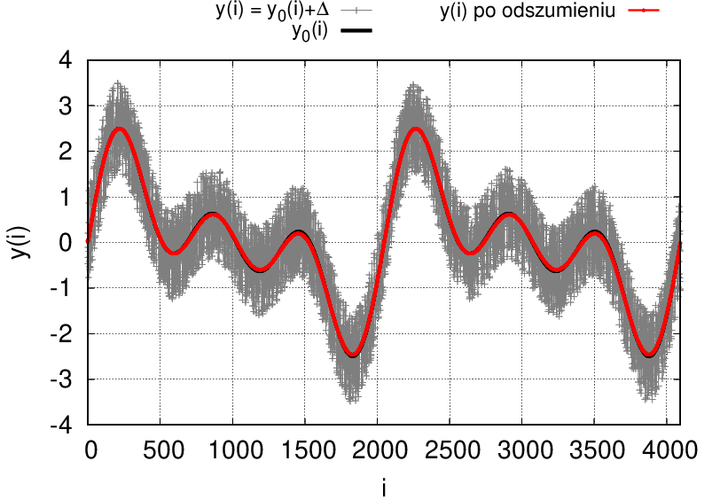

*Wykres(5). Wykres sygnału zaburzonego, niezaburzonego oraz sygnału po odszumieniu dla k=10*

1. **Wnioski**

Dla każdej ilości próbek zaburzony sygnał został odszumiony. Z rysunków 3-5 można zauważyć że zwiększając liczbę próbek odszumienie bardziej się pokrywa z niezaburzonym sygnałem. Częstotliwość próbkowania ma zatem wpływ na dokładność procesu odszumiania.